11. ERASMUS+ NEWSLETTER – Ausgabe 11
Zeitraum: 15. März – 15. April 2025
Im vergangenen Monat haben die Schüler:innen und Lehrkräfte aus den vier Projektländern – Ungarn, Slowakei, Griechenland und Italien – wieder zahlreiche kreative und bewusstseinsbildende Aktivitäten zum Thema Nachhaltigkeit umgesetzt. Die lokalen und internationalen Programme zeigen eindrucksvoll, wie sehr Umweltschutz und nachhaltiges Denken bereits Teil des schulischen Alltags geworden sind.

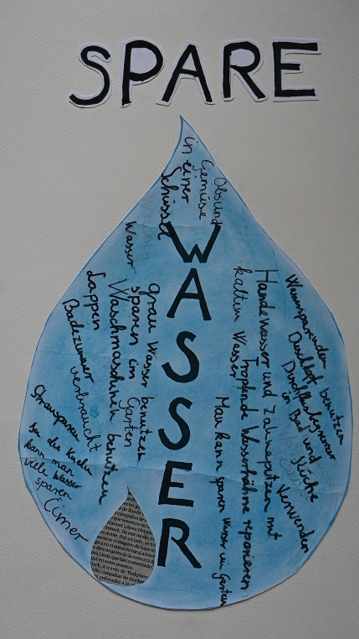
🇭🇺 Ungarn – Plakate, Präsentationen und anschauliche Experimente
Die ungarischen Schüler:innen erarbeiteten verschiedene Umweltthemen auf Deutsch. Sie gestalteten:
- farbenfrohe Plakate über die Rolle der Bienen, die Reduzierung des ökologischen Fußabdrucks und die Bedeutung des Recyclings,
📌 Die Plakate sind hier zu sehen:
https://online.fliphtml5.com/pqzee/chcz/#p=1

- digitale Präsentationen über den Klimawandel, Elektroautos und das Solarenergieunternehmen Kelet Solár,
- Videos und Podcasts zum Thema Heilkräuter – diese sind bereits auf den Projektplattformen verfügbar.
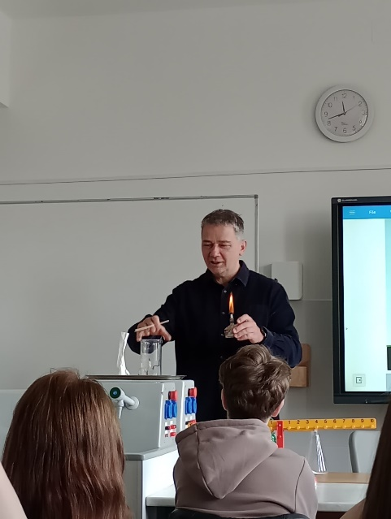
Während der Nachhaltigkeitsprojektwoche führte Herr Lajos Barkó chemische Experimente durch, um die Wirkung von Luftverschmutzung zu demonstrieren – unter anderem die Zersetzung von Chlorophyll durch Schwefeldioxid. Mehrere Klassen nahmen aktiv teil und diskutierten globale Umweltprobleme, die unsere Zukunft betreffen.

🇸🇰 Slowakei – Kreative Unterrichtsprojekte und grüne Herausforderungen
Die slowakische Schule setzte das Thema Nachhaltigkeit auf vielfältige Weise um:
- Zum Tag der Erde starteten sie die Challenge „Autofreie Kilometer“ und organisierten eine Aufräumaktion rund um das Schulgelände,
- Im Slowakischunterricht erfanden die Schüler:innen ökologische Märchen,
- Im Deutschunterricht verfassten sie Slam-Poetry-Gedichte zu Umweltthemen,
- Im Physikunterricht wurde ein Quiz zu erneuerbaren Energien durchgeführt.
- Zusätzlich wurde ein Podcast über die Mobilität nach Griechenland produziert.
🔗 Weitere Inhalte auf der Projektseite:
https://soszm.eu/spolocne-formujeme-buducnost/

🇬🇷 Griechenland – Pflanzaktionen, Kunst und Lehrerfortbildungen
Die Schüler:innen des 1. Experimentellen Gymnasiums von Larissa:
- pflanzten Bäume im Stadtpark von Giannouli,
- legten Blumenbeete im Schulhof an,
- der Fotoklub besuchte die Naturfotoausstellung von Argyros Ziogas.
Die Lehrkräfte nahmen an mehreren Fachveranstaltungen teil:
- Seminare zum Klimawandel im Umweltbildungszentrum Stylida,
- Teilnahme am LIFE-IP CEI-Greece Workshop zur Kreislaufwirtschaft im JOIST Innovation Park in Larissa,
- Online-Fortbildungen zum Thema „Grüne Bildung“.
📌 Schulpräsenz im Netzwerk „Eco-Schools“:
https://www.ecoschools.gr/schools/1o-peiramatiko-gymnasio-larisas

🇮🇹 Italien – Videos, Trinkflaschenkampagne und Second-Hand-Markt
Die Schüler:innen des Liceo Linguistico Enrico Fermi in Sciacca zeigten sich besonders kreativ:
- Sie erstellten eine multimediale Präsentation zur nachhaltigen Landwirtschaft, mit Schwerpunkt auf italienischen Heilkräutern,
▶️ Präsentation ansehen:
Google Slides

- Sie produzierten ein Video zur Zubereitung eines traditionellen Gerichts mit lokalen Kräutern und Gewürzen,
- Hängten Anleitungen für nachhaltiges Verhalten in allen Klassenzimmern auf,
- Starteten eine Schulkampagne für die Nutzung wiederverwendbarer Trinkflaschen statt Einwegplastik,
- Erstellten ein TikTok-Video zum Thema Nachhaltigkeit – eine kreative und unterhaltsame Botschaft für die Mitschüler:innen,
- Organisieren Ende April einen „Second-Hand-Markt“ im Rahmen der Schülertage.

✨ Zusammenfassung
Die Aktivitäten im Zeitraum vom 15. März bis 15. April 2025 zeigen deutlich, wie engagiert und kreativ alle Partnerschulen das Thema Nachhaltigkeit in den Schulalltag integrieren. Die Schüler:innen haben nicht nur gelernt, sondern auch gehandelt – sowohl auf lokaler Ebene als auch im internationalen Austausch.
Gemeinsam gestalten WIR die Zukunft – bewusst, verantwortungsvoll, vernetzt.

